Swedish for international students 1A
Lektion 11
Lärare: Isabella Fröjdman, isabella.frojdman@aalto.fi

MissLI: Livnudösen https://www.youtube.
com/watch?v=3pFFT AGYVhM
Dagens program
- Quizlet live med alla ord
- Hjälpverb + infinitiv
- Kortsvar s. 54
- S. 52: D2
- Text: På tågstationen
- Viktiga fraser: s. 51
- Repetition
- Feedback
Quizlet live med alla ord

1) Gå till adressen quizlet.live. 2) Skriv koden.

https://quizlet.com/_7a72da?x=1jqt&i=1z2uvh

4
Hjälpverb + infinitiv s. 52 (auxiliary verbs)
- are used together witha main verb to express future tense
or opinions

Får = may / are allowed to Kan = can
Brukar = usually
Måste = must
Vill = want
Ska = will
Borde = should

Får jag sitta här?
Du kan komma i kväll.
Hon brukar läsa mycket. Hon måste städa på fredag. Jag vill ha choklad.
Vi ska köpa vatten.
Du borde komma hem.

5
s. 52: D2

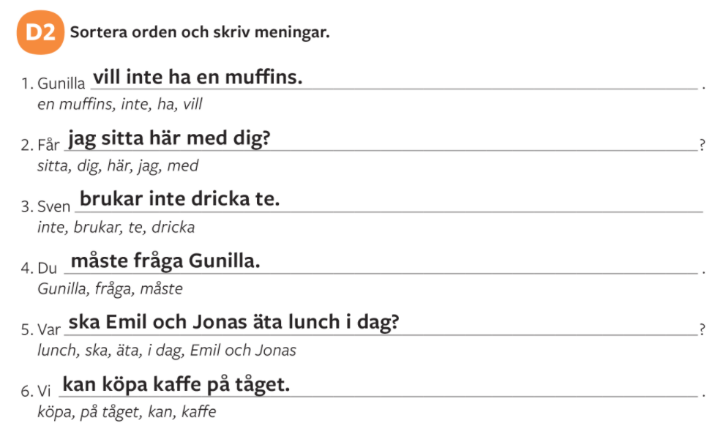

6
Kortsvar

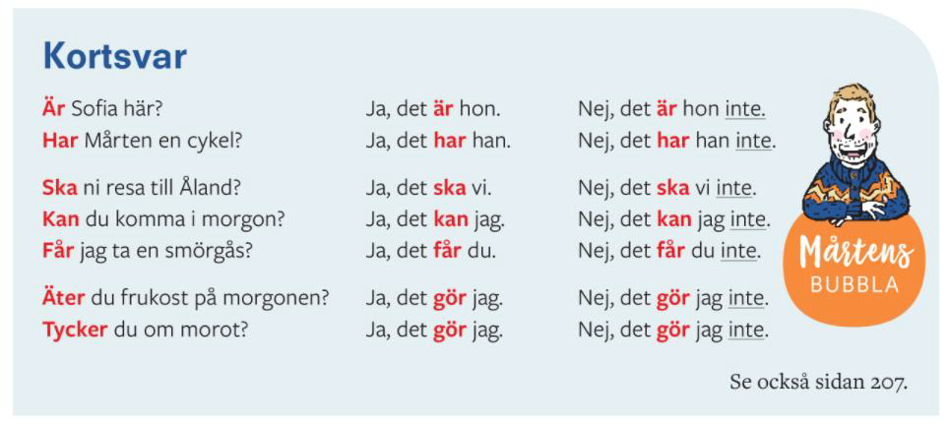

7
Kortsvar

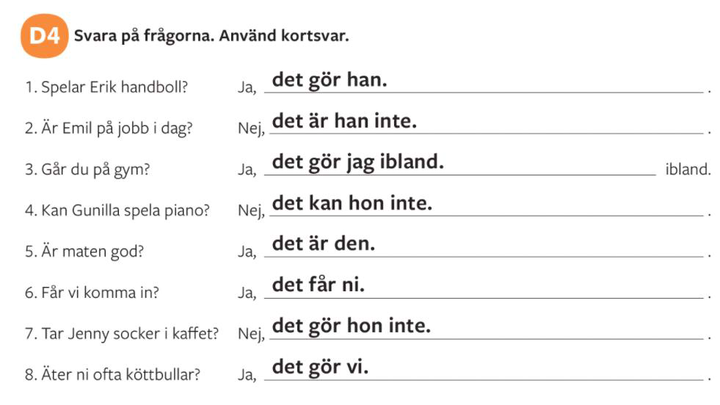

8
Text: På tågstationen s. 50
- Vi lyssnar på texten och
översätter den tillsammans.

På tågstationen: Viktiga fraser i texten
- Vad får det vara?
- Jag skulle vilja ha...
- Jag tar en ostsmörgås.
- Vad kostar den?
- Något annat?
- Kan jag få en kanelbulle?
- Tyvärr. De är slut.
- Var det allt?
- Betalar du allt?
- Vill du ha kvitto?
- Här, var så god.
- Tack så mycket.
- En stor kopp te, tack.
- Och till dig?

10
På tågstationen: C4 s. 51
1) Kan jag hjälpa er? Vad får
det vara?
2) Något annat?
1) Jag skulle vilja ha… / Kan
jag få… / Har ni…
2) Jag tar också…
3) Tack.
4) Det är bra så.
5) Ja, tack. / Nej, tack.
6) Tack. Hej då!
3) Det kostar…
4) Var det allt?
5) Det blir… Vill du ha kvitto?
6) Tack och välkommen åter.

11
Repetition

Repetera tillsammans. Materialet finns i MyCourses.

12
Respons
https://link.webropolsurveys.com/S/439B6743403F913D

13

Lycka till med
provet och
tack för kursen!

14

